四川省成都市高新公证处2020年冬装大衣采购项目比选公告

一、项目概况
项目名称：四川省成都市高新公证处2020年冬装大衣采购项目
采购预算：33600元（每件不超过1400元）
项目内容：24人冬装大衣：每人配备大衣一件，男士7人，女士17人。
采购清单及参数要求（见附件1）
二、采购单位
四川省成都市高新公证处
三、采购方式
公开比选
四、公告发布时间
2020年11月4日
五、资格要求
1.具有独立承担民事责任的能力；
2.具有良好的商业信誉；
3.具有履行合同所必须的设备和专业技术能力；有良好的售后服务能力和相应的质量保证措施；
4.具有依法缴纳税收的良好记录；
5.参加本次比选前三年内没有重大违法违纪行为；
6.法律、行政法规规定的其他条件。
六、报名方式及截止时间
电子邮箱报名，提供以下资料发送至联系人邮箱：
1.法定代表人授权书扫描件或单位介绍信扫描件（见附件2）；
2.法定代表人的身份证扫描件，授权人身份证扫描件；
3.三证合一扫描件；
报名截止时间：2020年11月11日16:00（以电子邮件收到时间为准）。
七、比选要求
1.比选文件送达时间
2020年11月12日15:00（时间如有变动，以电话通知为准）。
2.比选文件送达地点
高新公证处会议室（高新区锦城大道1000号田园山水酒店6楼）
3.比选申请文件的递交要求
（1）报价单（见附件3）。
（2）参选方产品技术响应材料（附件4）。
（3）参选方产品价格一览表（附件5）。
（4）所有资料需递交正本一份，副本一份，分别装订成册，加盖骑缝章。正副本统一密封包装。
（5）每份材料须加盖参选方公章。
八、比选方式及评审
本次比选采用综合评分法，由高新公证处指派3名工作人员组成评分小组，上级主管部门指派工作人员负责全程监督。由评分小组采用综合评分法对响应文件进行综合评分，具体要求详见综合评分明细表，综合得分最高的供应商为第一成交候选人。
综合评分明细表：
序号 | 评分因素及权重 | 分值 | 评分依据
1 | 报价 | 50分 | 综合评分法中的价格分统一采用低价优先法计算，即满足采购预算要求且报价最低的报价为评标基准价，其价格分为满分。其他供应商的价格分统一按照下列公式计算：报价得分=(评标基准价／最终报价)×50。
2 | 参数指标 | 30分 | 报价产品技术参数完全符合比选文件要求且没有负偏离得30分；有负偏离的一项扣4分，本项分值扣完为止。
3 | 信用保障 | 10分 | 公司运营情况好得5分，公司社会诚信好得5分，
4 | 服务经验 | 10分 | 未提供同类型单位服务证明0分，1-5家5分，6家及以上10分。
九、项目商务要求
1.交货与付款
（1）合同签订后5个工作日内，采购方组织人员统一由供货方测量尺寸，合同签订后60个工作日内，服装由供货方直接配送至采购方指定的地点。
（2）供货方应保证服装材料及做工符合国家相关标准，如材料不达标，采购方可拒绝收货，且不支付任何费用。
（3）因服装量身制定，对需要修改的服装由供货方免费修改，经再次修改后仍不适穿的，做换货处理。
（4）服装验收合格之日起10个工作日内按中标人开据的等额正规发票一次性支付费用。
2.质保期及售后服务
（1）验收材料签字确认之日起进入质保期，供应商提供至少三个月质保，服装出现因质量问题损坏、不能正常使用现象，应给予免费维修或更换。
（2）3年内采购方有新进员工的，供货方按照此次比选单价报价为采购方制作大衣。
十、发布公告的媒介
本次比选公告在(http://cdgxgzc.com/）高新公证处官方网站发布。
十一、采购项目联系人和联系电话
联系地址：高新区锦城大道1000号田园山水酒店6楼综合管理部办公室
联系人：唐鹏
联系电话：028-85149585
联系邮箱：362246813@qq.com
十二、其他说明
有下列情形之一的，比选人将重新比选：
（1）比选申请截止时间止，比选申请人少于2家的；
（2）经评分小组评审后否决所有比选申请的。

附件：1.采购清单及参数要求
2.法定代表人授权委托书
3.报价单
4.技术响应表
5.参选方产品价格一览表

四川省成都市高新公证处
2020年11月4日
附件1：
采购清单及参数要求
品名 | 面料成份 | 数量
大衣 | 含量：羊绒10% 羊毛90%；  克重：480g；  颜色：藏青 | 男士7件，  女士17件。
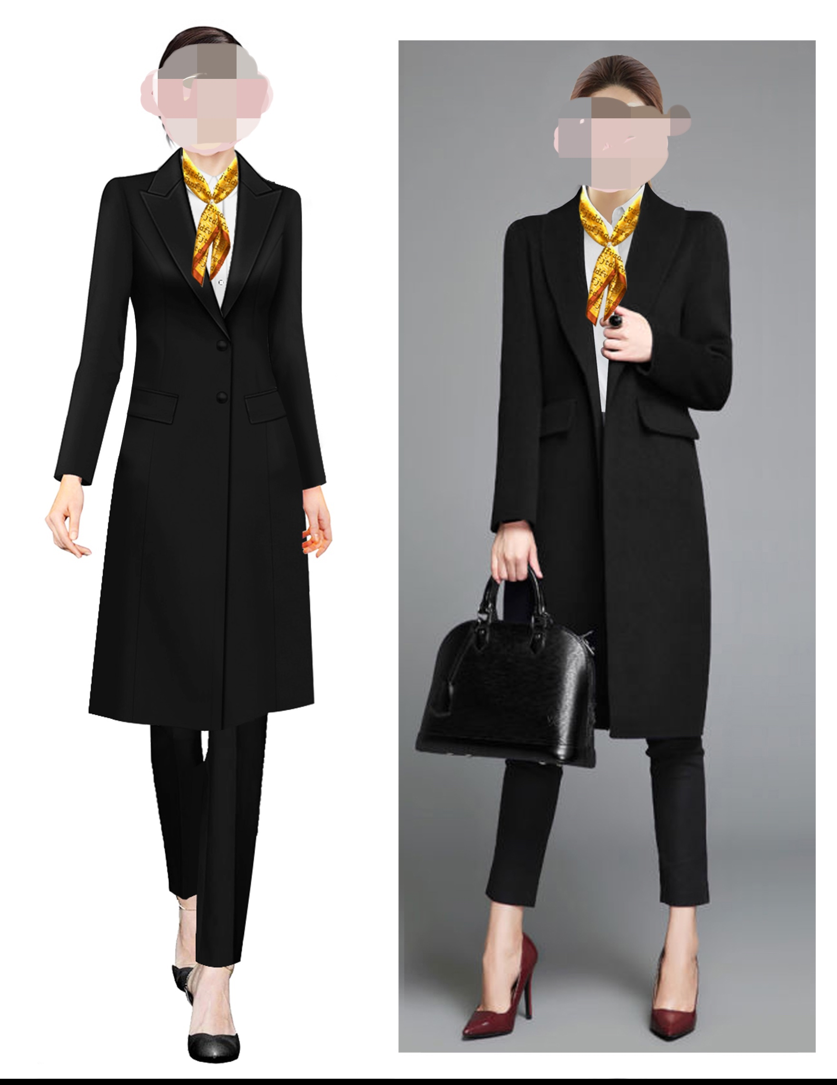
款式如下：
附件2：
法定代表人授权委托书
致：

本授权声明： （供应商名称） （法定代表人姓名、职务）授权 （被授权人姓名、职务）为我方 “ （项目名称） ” 比选活动的合法代表，以我方名义全权处理该项目有关谈判、签订合同以及执行合同等一切事宜。授权代表在本次比选活动所签署的一切文件和处理的一切有关事宜，我公司均予承认，所产生的法律后果均由我单位承担。

授权代表无转委托权，本授权书自 年 月 日签字生效。

特此声明。

投标人名称： （盖章）
法定代表人（签字）：
授权代表（签字）：
投标日期：

附件3：

报价单

(采购人名称)：
_________________ ____ (供应商全称)授权_________________ (授权代表姓名)_________________(职务、职称)为授权代表，参加贵方组织的_________________________采购的有关活动，并对__________________________项目进行报价。为此：
1、提供报价须知规定的全部报价文件。
2、报价总价为(大写： )；小写： 元人民币。
3、保证遵守采购文件中的有关规定和标准。
4、保证忠实地执行买卖双方所签经济合同，并承担合同规定的责任义务。
5、本报价自开标之日起90天内有效。

投标人名称： （盖章）
法定代表人或授权代表（签字）：
投标日期：
附件4：

技术响应表
品目序号 | 品目名 | 招标要求 | 投标产品技术参数 | 响应/偏离

注：对第九条项目商务要求进行技术响应，仅需详细罗列偏离的条目，完全响应的条目无需在此表中应答。

投标人名称： （盖章）
法定代表人或授权代表（签字）：
投标日期：

附件5：

参选方产品价格一览表

序号 | 货物名称 | 货物规格型号 | 数量 | 投标单价  （人民币元） | 投标总价  （人民币元） | 备注
总价合计 |  |  |  |  | （人民币元）

投标人名称： （盖章）
法定代表人或授权代表（签字）：
投标日期：

注：
1、报价应是最终用户验收合格后的总价，包括测量、服装修改、换货、运输、税费费用。
2、“价格一览表”为多页的，每页均需由法定代表人或授权代表签字并盖投标人印章。

